Meyvecilikte Koruyucu İlaçlamanın Adı: Bordo Bulamacı

Mehmet MAMAY
Yrd. Doç. Dr. Harran Üniversitesi, Türkiye
mehmetmamay@hotmail.com

Özet
Meyvecilikte birçok hastalığın tedavisi mümkün değildir. Bu yüzden hastalıklardan korunma önem arz etmektedir. Bunun için alınabilecek önlemlerin başında koruyucu ilaçlama gelmektedir. Koruyucu ilaçlamalarda başvurulan en önemli preparat şüphesiz bordo bulamacı olmaktadır. Bordo bulamacı, yumuşak ve sert çekirdekli meyve ağaçlarında çok sayıda fungal ve bakteriyel hastalığa karşı koruyucu olarak kullanılan bir tarım ilacıdır. Etkili ve ekonomik bir tarım ilacı olan bordo bulamacının çiftçi şartlarında hazırlanması da oldukça kolaydır. Bordo bulamacı, göztaşı (% 98 bakır sülfat) ve kireç kullanılarak hazırlanan bir karışımdır. Göztaşı, kimyasal içeriğinde bakır sülfat bulunduran kuvvetli asit karakterde bir maddedir. Kireç ise kalsiyum karbonat içerir ve kuvvetli baziktir. Bordo bulamacındaki aktif madde, patojenlere karşı esas toksik madde olan bakır iyonlarını içeren göztaşıdır. Ancak göztaşı, içindeki bakırdan dolayı asit karakterli olduğundan yalnız kullanılması durumunda bitkilere zehirli etkide bulunabilir. Bu nedenle bordo bulamacı hazırlanırken, asit karakterli bakırın PH’sını düşürerek bitkilere olan fitotoksiteyi gidermek amacıyla kireç karıştırılmaktadır.
Bordo bulamacı, kışın yaprağını döken ılıman iklim meyve türlerinden Kayısı, Şeftali, Erik, Kiraz, Vişne, Elma, Armut, Ayva gibi türlerin fidanları ve ağaçlarında, bakteri ve mantar kökenli hastalıklara karşı koruyucu olarak kullanılır. Sonbaharda yaprakların % 75’i ya da tamamı döküldüğünde ve ilkbaharda gözler uyanmadan önce meyve ağaçlarına bordo bulamacı uygulandığında, sezonda potansiyel olarak çıkabilecek pek çok hastalığa karşı koruyucu etki göstermektedir. Sonbahar ve ilkbaharda bordo bulamacı kullanılmadan fungal ve bakteriyel hastalıklarla mücadelede tam başarıya ulaşmak mümkün değildir. Bordo bulamacı uygun doz ve dönemde kullanıldığı zaman birçok fungal ve bakteriyel hastalıklara karşı koruyuculuk görevi yaptığı gibi, kış mevsimi içerisinde oluşabilecek olumsuz hava koşullarına ve don riskine karşı ağacımızın dayanıklılığını da artırmaktadır. Ağaçları kışın dondan korumada yardımcı olduğu gibi yazın da kuraklığa karşı dayanıklılığını arttırır.
Anahtar Kelimeler: Bordo bulamacı, meyvecilik, hastalık, koruyucu ilaçlama

The Name of Preventive Spraying in Orcharding: Bordeaux Mixture

Abstract
The treatment of many diseases in orcharding is not possible. Therefore, it is important to prevent agricultural diseases. One of the leading precautions is preventive spraying against agricultural diseases. Bordeaux mixture (Bordo mix or Bordeaux slurry) is one of the most important pesticides used in protective spraying. Bordeaux mixture is used against many fungal and bacterial diseases in pome and stone fruit orchards as preventive pesticide. It is both effective and economical spray. Also, preparing Bordeaux mixture is very easy under farmer conditions. Bordeaux mixture is slurry preparing with blue vitriol (copper sulfate 98%) and lime. Blue vitriol is a strong acidic substance containing copper ions in its chemical content whereas lime is contains calcium carbonate and is a strong alkaline. The active ingredient in the Bordeaux mixture is blue vitriol containing copper ions which mean toxic substances against pathogens. However, blue vitriol, if used alone, may be phytotoxic to plants because of its acidic character. Therefore, when preparing Bordeaux slurry, lime is mixed in order to resolve the phytotoxicity to plants lowering the strong acidic pH character of copper.
Bordeaux mixture is used against many fungal and bacterial diseases in apricot, plum, peach, cherry, sour cherry, apple, pear and quince tree and seedlings. If Bordeaux mixture is sprayed to the fruit trees, when 75% or all of the leaves are spilled in autumn and before fruit-bud period in spring, provides preventive effect against many diseases potentially may arise in the season. It is not possible to reachfull success to combat with fungal and bacterial diseases without using Bordeaux mixture. Bordeaux mixture is not only acts as a protector against many diseases but also provides durability of trees against adverse effects of winter frosts and summer drought when used appropriate dose and period.
Keywords: Bordeaux mixture, orcharding, disease, preventive spraying

BORDO BULAMACI NEDİR VE NİÇİN KULLANILIR?
Bordo bulamacı, yumuşak ve sert çekirdekli meyve ağaçlarında çok sayıda mantari (fungal) ve bakteriyel hastalığa karşı koruyucu olarak kullanılan bir tarım ilacıdır. Bordo bulamacı, patojenlere karşı esas toksik madde olan bakır iyonlarını içeren Göztaşı ile asit karakterli bakırın PH’sını nötürleştirerek, bitkilere olan zehirli etkiyi (fitotoksite) gidermek amacıyla Kireç katılarak kullanılan ve çiftçi şartlarında hazırlanması oldukça kolay olan koruyucu bir ilaçtır (Tatlı, 2014). Kısacası, göztaşı (% 98 bakır sülfat) ve kireç kullanılarak hazırlanan bir karışımdır (Şekil 1). Göztaşı; kimyasal içeriğinde bakır sülfat bulunduran kuvvetli asit karakterde bir maddedir. Kireç ise kalsiyum karbonat içerir ve kuvvetli baziktir.
Bordo bulamacı kullanıma hazır halde Bitki Koruma Ürünleri (BKÜ) bayilerinde bulunabileceği gibi, göztaşı ve kireç ile hazırlanıp kullanılması da mümkündür. Ancak hazır bordo bulamacı kullanılması halinde kullanma dozunun önceden iyi bilinmesi gerekir.
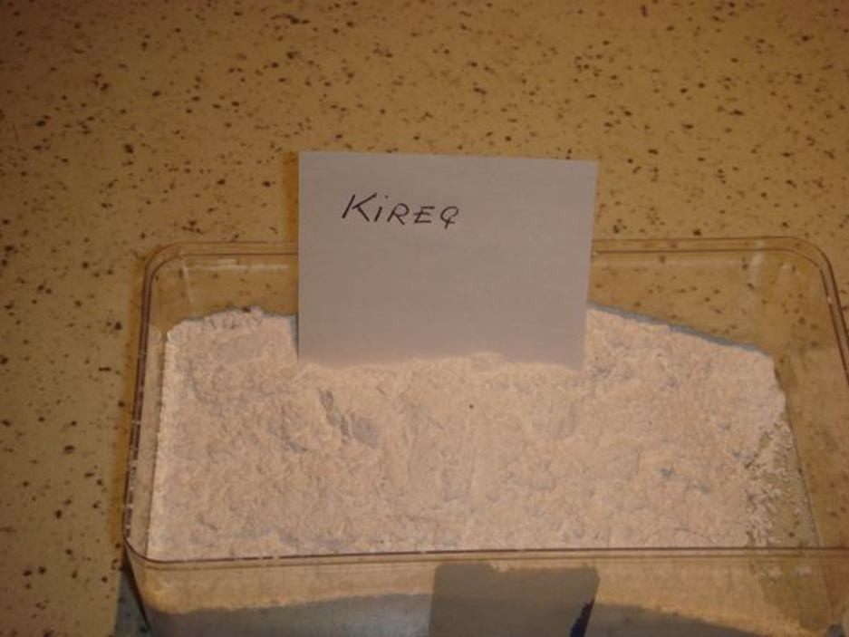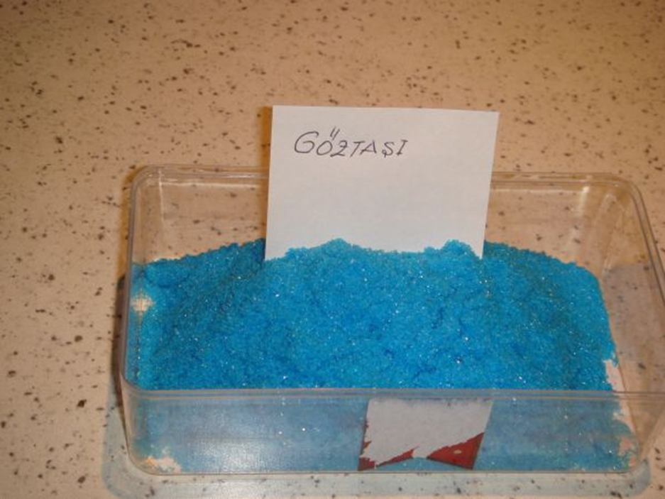

Şekil 1. Bordo Bulamacı Hazırlanmasında Kullanılan Göztaşı (Bakır Sülfat) ve Kireç (Anonymous, 2016b).

Özellikle sonbaharda (yaprakların % 75’i ya da tamamı döküldüğünde) ve ilkbaharda (gözler uyanmadan önce) meyve ağaçlarına bordo bulamacı uygulandığında, sezonda potansiyel olarak çıkabilecek pek çok hastalığa karşı etkili ve ekonomik bir tarımsal mücadele ilacıdır. Sonbahar ve ilkbaharda bordo bulamacı kullanılmadan fungal ve bakteriyel hastalıklarla mücadelede tam başarıya ulaşmak mümkün değildir. Bakteri ve fungusların (mantarların) oluşturduğu hastalıklar meyve ağaçlarımıza gövde ve dallardaki yara yerlerinden, çiçek gözleri veya yaprak gözlerinden bulaşırlar. İlaçlama yapılarak hastalığın bulaşması engellenir. Hastalık bulaştıktan sonra tedavi etmek çoğu zaman mümkün değildir. Bu nedenle, bilhassa ağaçların bakteriyel hastalıklara karşı korunmasında, bordo bulamacı hala olmazsa olmaz çözümlerden biridir.
Bordo bulamacı, kışın yaprağını döken ılıman iklim meyve türlerinden Kayısı, Şeftali, Erik, Kiraz, Vişne, Elma, Armut, Ayva gibi türlerin fidanları ve ağaçlarında, bakteri ve mantar kökenli hastalıklara karşı koruyucu olarak kullanılır. Nitekim Demircan ve Yılmaz (2005), Türkiye’nin elma deposu Isparta’da Karaleke (Venturia inaequalis) ve Mildiyö (Plasmopara viticola) hastalıklarına karşı Bordo bulamacının kullanıldığını bildirmişlerdir. Aynı şekilde, Altınyay ve Dündar (1978), %2'lik bordo bulamacı ile şeftalide Yaprak Kıvırcıklığı (Taphrina deformans) hastalığının yüzde yüz önlenebileceğini bildirmişlerdir. Tezcan (2005)'de Ceviz Yanıklığı (Xanthomonas campestris pv. juglandis) için tomurcuklar uyanmadan bordo bulamacının önerilebileceğini rapor etmiştir.
Bordo bulamacı uygun doz ve dönemde kullanıldığı zaman birçok mantari ve bakteriyel hastalıklara karşı koruyuculuk görevi yaptığı gibi, kış mevsimi içerisinde oluşabilecek olumsuz hava koşullarına ve don riskine karşı ağacımızın dayanıklılığını artırmaktadır. Ağaçları kışın dondan korumada yardımcı olduğu gibi yazın da kuraklığa karşı dayanıklılığını arttırır. Türkmenoğlu ve ark. (1974), özellikle don ve dolu gibi zararlanmalar sonrası Bağ kanserine karşı koruyucu amaçlı bordo bulamacını önermektedirler.

BORDO BULAMACININ KULLANILDIĞI BAŞLICA HASTALIKLAR(Özger, 2016; Anonymous, 2016a)
Antepfıstığı | Karazenk (Septoria pistacina) | % 1,5 lik Bordo bulamacı ilkbaharda meyveler buğday tanesi iriliğindeile budama sonrası dönemde bağlarda
Armut | Memeli Pas (Gymnosporangium fuscum) | % 1 lik Bordo bulamacı çiçek tomurcukları patlamak üzere iken
Badem | Dal Kanseri (Pseudomona samygdali) | % 3 lük Bordo bulamacı sonbaharda yaprak dökülünce ( 1. ilaçlama ), % 0,5 lik Bordo bulamacı ilkbaharda pembe tomurcuk dönemi ( 2. ilaçlama )
Bağ | Antraknoz (Elsinoe ampelina) | %3 lük Bordo bulamacı (Kışın), %0,5 lik Bordo bulamacı (1. ilaçlama yaz. müc.) % 1 lik Bordo bulamacı (2. ilaçlama yaz müc.) %1,5 luk Bordo bulamacı (3. ilaçlama yaz müc)
Bağ | Mildiyö (Plasmopara viticola) | % 0,5 lik Bordo bulamacı ( 1. ilaçlama) % 1 lik Bordo bulamacı ( 2. ilaçlama) % 1,5 lik Bordo bulamacı ( 3. ilaçlama)
Elma-Armut | Karaleke (Venturia spp.)
Erik | Erik Cep Hastalığı (Taphrina pruni) | % 2'lik Bordo bulamacı tomurcuklar kabardığında açılmadan önce
Kayısı | Dal Kanseri (Pseudomonas syringae) | % 3'lük Bordo bulamacı sonbaharda yaprak dökülünce (1. ilaçlama ), % 1 lik Bordo bulamacı ilkbaharda pembe tomurcuk dönemi (2. ilaçlama )
Kayısı | Yaprak Delen (Coryneum beijerinckii) | % 3'lük Bordo bulamacı sonbaharda yaprak dökülünce (1. ilaçlama ), % 1 lik Bordo bulamacı ilkbaharda pembe tomurcuk dönemi (2. İlaçlama)
Sert-Yumuşak Çekirdekli Meyve Ağaçları | Kök Kanseri (Agrobacterium tumafeciens) | % 5'lik göztaşı eriği yaz aylarında kök bölgesinde
Şeftali | Yaprak Kıvırcıklığı (Taphrina deformans) | % 2'lik Bordo bulamacı tomurcuklar kabarmaya başladığında
Şeftali | Yaprak Delen (Coryneum beijerinckii) | % 3 lük Bordo bulamacı sonbaharda yaprak dökülünce (1. ilaçlama ), % 1 lik Bordo bulamacı ilkbaharda pembe tomurcuk dönemi (2. İlaçlama)
Sert Çekirdekli Meyve Ağaçları | Bakteriyel Kanser ve Zamklanma(Pseudomonas syringae) | 3 lük Bordo bulamacı sonbaharda yaprak dökülünce (1. ilaçlama ), % 1 lik Bordo bulamacı ilkbaharda pembe tomurcuk dönemi (2. İlaçlama)
Yumuşak Çekirdekli Meyve Ağaçları | Ateş Yanıklığı (Erwiniaamylovora) | % 2 lik Bordo bulamacı Dormant dön. (ağaçların durgun döneminde )
Zeytin | Dal Kanseri (Pseudomonas savastanoi) | % 2 lik Bordo bulamacı (1,2 ve 4. ilaçlama) % 1 lik Bordo bulamacı ( 3. ilaçlama)
Zeytin | Halkalı Leke (Spilocaea oleginea) | % 1,5 luk Bordo bulamacı (1. ilaçlama ) , % 1 lik Bordo bulamacı ( 2. ilaçlama )

BORDO BULAMACININ HAZIRLANMASI
Bordo bulamacı plastik veya ahşap kaplar tercih edilerek hazırlanmalıdır. Asit karakteri nedeniyle teneke veya madeni kaplarda hazırlanması iyi sonuç vermemektedir. Bordo bulamacının dozu kullanılacağı zamana göre değişmektedir. Meyve ağaçlarına sonbahar ve ilkbaharda uygulanacak koruma amaçlı genel kullanım dozları % 1 ve %2’liktir (Tatlı, 2014).
100 litre %1'lik bordo bulamacı hazırlamak için gerekli olan madde ve malzemeler şunlardır: Öncelikle iki adet 50 ve bir adet 100 litrelik olmak üzere üç ayrı varile (bidon-kap) ihtiyaç vardır. 50 litrelik varillerin birinde 1 kg göztaşı eritilir. Bakır sülfat suda zor çözündüğü için 24 saat önce suya bırakılmalıdır. Şayet suda hemen çözünmesi istenirse toz haline gelinceye kadar öğütülmesi gerekmektedir. 1 kg sönmüş kireç (veya 500 gr sönmemiş kireç) diğer 50 litrelik kapta azar azar dökülen ılık suda karıştırılarak eritilir (Şekil2).
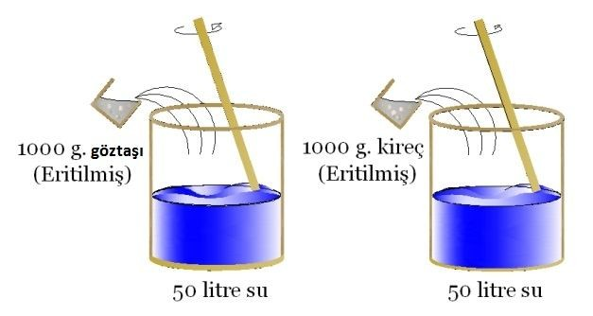
Şekil 2. 100 Litrelik % 1’lik Bordo Bulamacı için Göztaşı ve Kirecin Eritilmesi (Tatlı, 2014).
Bordo bulamacının hazırlanmasındaki son aşama ise hazırlanan göztaşı eriyiğinin kireç eriyiği üzerine dökülmesidir. Burada dikkat edilecek husus, kireçli suyun kesinlikle göztaşı eriyiği üzerine dökülmemesidir. Bunun için, eritilen bu kireç 100 litrelik diğer varile süzülerek aktarılır ve su ilâvesi ile 50 litreye tamamlanır. Daha önce hazırlanan 50 litrelik göztaşı eriyiği ise 100 litrelik varilde bulunan 50 litre kireçli su üzerine yavaşça dökülür ve devamlı olarak ağaç sopa yardımı ile karıştırılmak suretiyle mavi renkte bulamaç elde edilir. Şayet kapta eksiklik görülürse normal su ilave edilerek 100 litreye tamamlanır. Böylece % 1’lik 100 litre Bordo Bulamacı hazırlanmış olur (Şekil3).

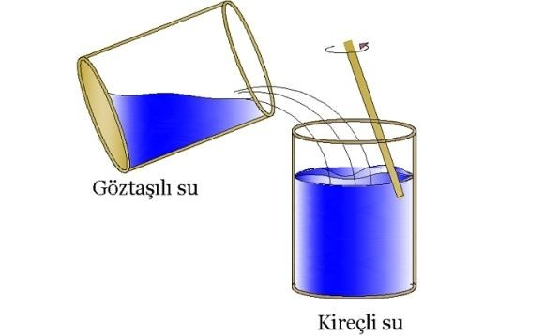
Şekil 3. Göztaşı ve Kireç Eriyiklerinin Karıştırılarak Bordo Bulamacının Hazırlanması (Tatlı, 2014).

Çizelge 1. BordoBulamacının Farklı Oranlarda Hazırlanması (Özger, 2016)

Sönmüş Kireç Kullanılacak ise |  |  | Sönmemiş Kireç Kullanılacak ise
100 litrelik su için |  |  | 100 litrelik su için
Bordo Bulamacı  Dozu  (%) | Göztaşı(g ) | Sönmüş Kireç  (g) | Bordo Bulamacı  Dozu  (%) | Göztaşı (g) | Sönmemiş Kireç  (g)
0,5 | 500 | 500 | 0,5 | 500 | 250
1 | 1000 | 1000 | 1 | 1000 | 500
2 | 2000 | 2000 | 2 | 2000 | 1000
3 | 3000 | 3000 | 3 | 3000 | 1500

HAZIRLANAN BORDO BULAMACININ KONTROLÜ
Usulüne uygun olarak hazırlanan bordo bulamacının mavi renkte, PH’sının nötr veya nötre yakın olması arzu edilir. Göztaşı eriyiği tek başına yakıcıdır. Bu nedenle kireç mutlakauygun oranda olmalıdır. Hazırlanan bordo bulamacının uygunluğu ve kalitesi dört değişik yöntemle ölçülebilir (Tatlı, 2014).
1. Çivi Kullanılması: 3-5 cm boyunda, passız, parlak bir çivi hazırlanan bordo bulamacına batırılarak 4-5 dakika bekletilir ve sonra çıkarılır. Eğer çivinin üzeri bir anda paslanmış gibi bir görünüm almış ve parlak yüzeyi kahverengine dönmüş ise bu durum, karışımın PH’sının asit karakterde olduğunu gösterir ki asit karakterdeki bordo bulamacı ağaçlara uygulanırsa sürgün ve tomurcuklar zarar görebilir. Bu nedenle, çivi üzerinde esmer, kırmızı bir leke meydana gelirse biraz daha kireçli su ilavesi gereklidir. Şayet çivi olduğu gibi lekesiz çıkar ise ilaç iyi hazırlanmış ve kullanıma hazırdemektir.
2. Turnusol Kâğıdı: Kırmızı turnusol kâğıdı bordo bulamacına batırıldığında, mavi renge dönüşür ise bulamaç iyi hazırlanmış demektir, kırmızı renkte kalırsa bir miktar daha kireçli su ilave etmekgereklidir.
3. Fenolftaleinli Kâğıt: Beyaz Fenolftaleinli kâğıt bordo bulamacına batırıldığında, kırmızı renge dönüşür ise bulamaç iyi hazırlanmış demektir, beyaz renkte kalırsa bir miktar daha kireçli su ilave etmekgereklidir.
4. PH Metre: Hazırlanan karışımın asitlik-alkalilik durumu PH Metre ile ölçülebilir. Eğer bulamacın PH’sı nötr yani 7 veya 7’ye yakın ise bordo bulamacı kaliteli hazırlanmıştır. Ancak, PH asidik çıkarsa bir miktar daha kireçli su katılarak PHnötrleştirilmelidir.

BORDO BULAMACINI HAZIRLARKEN VE UYGULARKEN DİKKAT EDİLECEK HUSUSLAR (Tatlı, 2014; Özger, 2016)
- Bordo bulamacı hazırlanırken demir ve saç gibi metal kaplar kullanılmamalıdır. Plastik veya tahta kaplar tercihedilmelidir.
- Daima kireçli suyun üzerine göztaşı eritilmiş su ilave edilmelidir. Aksi takdirde karışım istenilen şekildeolmayacaktır.
- İlaçlama tankına sönmüş kireç eriyiği ve göztaşı eriyiği boşaltılırken süzgeçten geçirilmesi gerekir. Sönmemiş kireç kullanılıyor ise eritildikten sonra mutlaka süzülmelidir. Eğer eriyik içerisinde erimeyen taş, toprak, vb. kalmışsa kalan miktar kadar kireç tartılıp tekrar eritilmelidir. Ayrıca süzgeç kullanılmaz ise bazı artık parçacıklar ilaçlama aletinin memesinin de tıkanmasına neden olmaktadır.
- Bordo bulamacının dozu ve uygulama zamanının doğru ayarlanması çok önemlidir. Örneğin; ortalama sıcaklıklar 20 ºC'ye aştığında bordo bulamacı kullanılmamalıdır.
- Bordo bulamacı kontak etkili ve koruyucu bir ilaçtır. Mevcut mantar misellerinin ağaç dokularından içeri girmesini engeller. Sistemik etkisi bulunmadığından, dokulardan içeri giremez ve ağacın özsuyunda mevcut bulunan mikrobiyolojik etmenlere karşı tedavi edici bir etkisi yoktur. Bu yüzden, koruyucu etkisinin tam anlamıyla gerçekleşmesi için özellikle budama ve yara yerleri (örneğin zeytinde sırıkla hasat yapılmışsa), çiçek ve yaprak gözleri ilaçlanarak hastalığın ağaca girişi engellenir. Ağacın üst dallarından başlayarak alta doğru, aşırıya kaçmadan, gövde ve dallarında kuru yer kalmayacak şekilde püskürtülmelidir. Çünkü ağaç yüzeyinde ilaç değmeyen yerler kalırsa, hastalık etmenleri bu açıklıklardan dokunun içine girebilir.
- Bordo bulamacı insektisit, fungusit ve akarisitlerle kesinlikle karıştırılmamalıdır.
- Yağmurlu, donlu ve rüzgârlı günlerde ilaçlama yapılmamalıdır.
- İlaçlamayapıldıktansonra10saatekadaryağmuryağarsailaçlamatekrarlanmalıdır.
- Bordobulamacıatıldıktansonrailaçlamaaletimutlakatemizlenmelidir.
- Bordo bulamacı muhakkak kullanılacağı zaman hazırlanmalı ve tercihen bir gün içerisinde kullanılmalıdır. Eğer bordo bulamacı hazırlandıktan sonra hemen kullanılmayacaksa 100 litrelik bulamaca 200 gr pekmez veya şeker ya da 1 litre yağlı süt konulur. Böylece hazırlanan bordo bulamacı 15-20 gün daha muhafaza edilebilir. Ayrıca pekmez ve şeker ilacın bitkiye daha iyi nüfuz etmesini sağlayarak etkili sonuç alınmasına neden olmaktadır.

KAYNAKLAR
Altınyay, N. ve Dündar, F., 1978. Samsun'da şeftali yaprak kıvırcıklığı hastalığı (Taphrina deformans (Berk) Tul.)'nın sekonder enfeksiyon durumu ve uygulanan yeşil aksam ilaçlamasının etkililiğinin araştırılması. Bitki Koruma Bülteni, 18 (1-4): 23-31.
Anonymous, 2016a. Gıda Tarım ve Hayvancılık Bakanlığı Bitki Koruma Ürünleri Veri Tabanı. https://bkubeta.tarim.gov.tr/BKURuhsat/Details/754 (Erişim Tarihi: Ocak 2016).
Anonymous, 2016b. Bordo Bulamacı Hazırlama ve Uygulamaları.http://bahcemden.blogcu.com (Erişim Tarihi: Ocak2016).
Anonymous, 2016c. Meyve Fidanlarında Bordo Bulamacı Kullanımı. http://www.bursaplant.com/Bordo-Bulamaci,DP-13.html (Erişim Tarihi: Ocak 2016).
Demircan, V. ve Yılmaz, H. 2005.Isparta ili elma üretiminde tarımsal ilaç kullanımının çevresel duyarlılık ve ekonomik açıdan analizi. Ekoloji, 14 (57): 15-25.
Özger, S., 2016. Bordo Bulamacı. http://www.geliboluziraatodasi.com. (Erişim Tarihi: Ocak 2016)
Tatlı, A., 2014. Bordo Bulamacı.Apelasyon, 6. Sayı: Tarım Bölümü.
http://apelasyon.com/Yazi/73-bordo-bulamaci(ErişimTarihi:Ocak2016).
Tezcan, H., 2005. Bazı önemli ceviz hastalıkları ve bunlara karsı bir entegre mücadele (IPM) yaklaşımı. Bahçe 34 (1): 187-192.
Türkmenoğlu, Z., Kaya, S. ve Gündoğdu, M. 1974. Ege Bölgesi bağlarında zarar yapan bağ kanseri (Agrobacterium tumefaciens)’ ne karşı uygun mücadele metodunun tespiti. Bitki Koruma Bülteni,14(4): 235-248.

